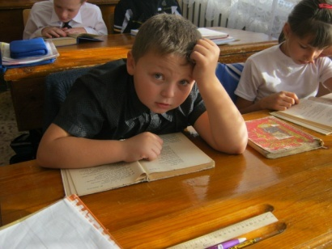Я понимаю, что будущее за компетентностным подходом в образовании. Однако передо мной стоит противоречие - это несоответствие целей компетентностного подхода и оценки конечных результатов. В формировании компетентностей главным является деятельностный подход, а в оценке конечных результатов акцент делается на знания. Деятельностный подход и предполагает использование на уроках технологии проблемного диалога, а, значит, у ребят формируются ключевые компетенции.

Но есть ещё проблема, с которой я сталкиваюсь во время работы – это отсутствие измерителей, тестов для определения уровня формирования ключевых компетентностей у младших школьников. Чтобы отслеживать данный уровень использую личные наработки, методики, рекомендованные психологами, наблюдения. Буду рада, если мои материалы могут кому-то пригодиться ещё, и признательна Вашим советам по данному вопросу.

Так, сразу в первом классе провожу **анкетирование** с целью выяснения эмоционального отношения детей к учёбе, характера возникающих трудностей, отношения учащихся к этим трудностям. Вот результаты анкеты учащихся 1 класса:

|  |  |  |  |
| --- | --- | --- | --- |
| № п/п | Вопрос | Ответы | Кол-во ответов |
| 1 | Нравится ли тебе учиться в школе? | Да  Не всегда  Нет  Не знаю | 12  16  -  - |
| 2 | Трудно ли тебе даётся учёба? | Да  Иногда  Нет  Не знаю | 13  12  3  - |
| 3 | Возникают ли у тебя трудности в усвоении нового материала? | Да  Иногда  Нет  Не знаю | 15  10  3  - |
| 4* | Если трудности возникали, то какие они?  (возможен выбор нескольких вариантов) | Трудно сразу понять новую тему  Трудно самостоятельно выполнять задания по новой теме  В новых темах всегда сложные задания  Неинтересно изучать новый материал  Я боюсь трудностей на уроках | 20  18  7  5  7 |
| 5* | Нравится ли тебе преодолевать трудности, искать пути решения сложных задач? | Да  Иногда  Нет  Не знаю | 11  8  10  1 |
| 6* | Как ты относишься к новым сложным заданиям? | Мне интересно  Я их боюсь  С неохотой выполняю их  Очень нравится выполнять сложные задания  Мне требуется помощь в их выполнении | 14  12  3  10  22 |

После обработки результатов выяснилось, что большинству детей нравится учиться в школе, но многие из них испытывают затруднения в обучении.

Работая по технологии проблемного диалога, получили результаты анализа анкет учащихся в конце второго класса:

|  |  |  |  |
| --- | --- | --- | --- |
| № п/п | Вопрос | Ответы | Кол-во ответов |
| 1 | Нравится ли тебе учиться? | Да  Не всегда  Нет  Не знаю | 24  4  -  - |
| 2* | Какое твоё отношение к изучению новых тем? | Мне интересно изучать новые темы  Захотелось узнать много  Исчез интерес к учёбе  Захотелось преодолевать трудности в учёбе  Я перестал бояться трудностей | 22  18  -  17  10 |
| 3* | Как ты относишься к новым заданиям? | Мне интересно их разбирать  Мне не хочется их выполнять  Мне нравится искать разные пути решения заданий | 21  6  20 |

 * Для вопросов под знаком «*» возможен выбор нескольких вариантов ответов одновременно. В столбце «Количество ответов» указано общее количество выбора соответствующего варианта ответа.

Анализ повторных анкет показал, что у детей повысился интерес к учёбе, почти исчез страх перед трудностями, пусть незначительно, но усилилось желание самостоятельного поиска разных подходов к выполнению заданий.

О формировании учебно-познавательной компетенции говорит успеваемость; качество знаний учащихся; результаты техники чтения; изучение уровня внимания.

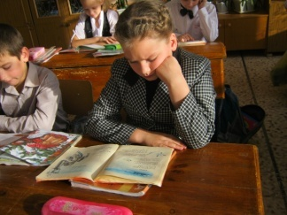 Для отслеживания **техники чтения** использую критерии, разработанные В.Г.Горецким, Л.И.Тикуновой: осознанность, правильность, выразительность чтения:

1 класс

Понимают прочитанное -

Правильность чтения:

-без ошибок –

-пропуск, замена, искажение букв, слогов –

-постановка ударения –

-ошибки в окончании слова –

Выразительность чтения:

-соблюдение пауз, отделяющих одно предложение от другого –

-соблюдение пауз, диктуемых знаками препинания в предложении –

2 класс

Понимают прочитанное –

Правильность чтения:

-без ошибок –

-пропуск, замена, искажение букв, слогов –

-повторы слов, слогов –

-постановка ударения –

-ошибки в окончании слов –

Выразительность чтения:

-соблюдение интонации в конце предложения –

-соблюдение при чтении пауз и интонаций, соответствующих знакам препинания в конце предложения –

3 класс

Понимают прочитанное –

Правильность чтения:

-без ошибок –

-пропуск, замена, искажение букв, слогов –

-постановка ударения –

-ошибки в окончании слов –

Выразительность чтения:

-выделение при чтении важных по смыслу слов, соблюдение пауз между предложениями и частями –

-нахождение интонации (темп, логические ударения, паузы, тон), соответствующей содержанию читаемого текста –

4 класс

Понимают прочитанное –

Правильность чтения:

-без ошибок –

-с 1 – 2 ошибками –

-пропуск, замена, искажение букв, слогов, слов –

-ошибки в окончании –

Выразительность чтения:

-использование основных средств выразительности (пауз, логических ударений, тона, темпа), с помощью которых выражается понимание –

-осознанное чтение с соблюдением всех норм интонации –

Уровень **переключения и распределения внимания** отслеживаю по методике «Проставь значки».

Методика «Проставь значки» (Р.С.Немов)

Тестовое задание в этой методике предназначено для оценки переключения и распределения внимания ребёнка. Перед началом выполнения задания ребёнку показывают рисунок и объясняют, как с ним работать. Эта работа заключается в том, чтобы в каждом из квадратиков, треугольников, кружков и ромбиков проставить тот знак, который задан вверху на образце, т.е., соответственно, галочку, черту, плюс или точку.

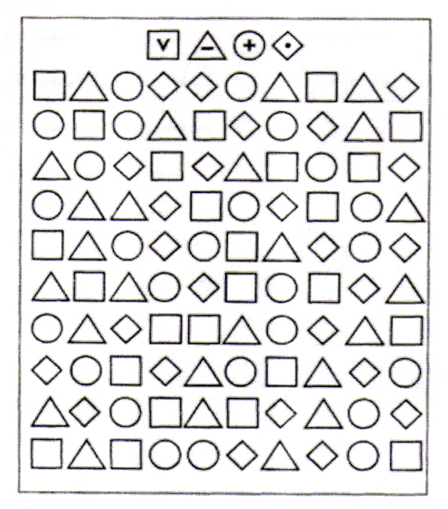

Лист к методике «Проставь значки»

Ребёнок непрерывно работает, выполняя это задание в течение двух минут, а общий показатель переключения и распределения его внимания определяется по формуле:

S = (0,5N – 2,8n)/120

Где S – показатель переключения и распределения внимания;

N – количество геометрических фигур, просмотренных и помеченных соответствующими знаками в течение двух минут;

n – количество ошибок, допущенных во время выполнения задания. Ошибками считаются неправильно проставленные знаки или пропущенные, т.е. не помеченные соответствующими знаками, геометрические фигуры.

Оценка результатов

10 баллов – показатель S больше, чем 1,00

8-9 баллов – показатель S находится в пределах от 0,75 до 1,00

6-7 баллов – показатель S располагается в пределах от 0,50 до 0,75

4-5 баллов – показатель S находится в интервале от 0,25 до 0,50

0-3 балла – показатель S находится в пределах от 0,00 до 0,25

Выводы об уровне развития

10 баллов - очень высокий

8-9 баллов – высокий

6-7 баллов – средний

4-5 баллов – низкий

0-3 балла – очень низкий

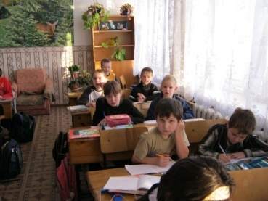 При изучении таких **качеств личности**, как любознательность, прилежание, ответственность, культура поведения можно проследить, как идёт формирование ценностно-смысловой, социально-трудовой, общекультурной, компетенции личностного самосовершенствования.

Качества личности, которые надо выработать в себе, чтобы достичь успеха

(Н.П.Капустин, М.И.Шилова)

|  |  |  |  |
| --- | --- | --- | --- |
| Качества личности | Я оцениваю себя вместе с родителями | Меня оценивает учитель | Итоговые оценки |
| 1. Любознательность:  -мне интересно учиться  -я всегда выполняю домашние задания  -я люблю читать  -мне интересно находить ответы на непонятные вопросы  - я стремлюсь получать хорошие отметки |  |  |  |
| 2. Прилежание:  -я старателен в учёбе  -я внимателен  -я самостоятелен  -я помогаю другим и сам обращаюсь за помощью  -мне нравится самообслуживание в школе и дома |  |  |  |
| 3. Любовь к Родине:  -я берегу землю  -я берегу растения  -я берегу животных  -я берегу природу |  |  |  |
| 4. Ответственность:  -я выполняю правила для учащихся  -я выполняю правила внутришкольной жизни  -я участвую в делах класса и школы  -я добр в отношениях с людьми  -я справедлив в отношениях с людьми |  |  |  |
| 5. Культура:  -я аккуратен и опрятен  -я соблюдаю культуру поведения  -я забочусь о здоровье  -я умею правильно распределять время учёбы и отдыха  -у меня нет вредных привычек |  |  |  |

Оценка результатов проводится по 5-бальной системе:

5-всегда

4-часто

3-редко

2-никогда

1-у меня другая позиция

По каждому качеству (критерию) выводится одна среднеарифметическая оценка. В результате каждый ученик имеет 5 оценок. Затем 5 оценок складываются и делятся на 5. Средний балл и является условным определением уровня воспитанности.

Средний балл

5 - 4,5 – высокий уровень

4,4 - 4 – хороший уровень

3,9 - 2,9 – средний уровень

2,8 - 2 – низкий уровень

О формировании этих же компетенций можно судить и по результатам самооценки учащихся.

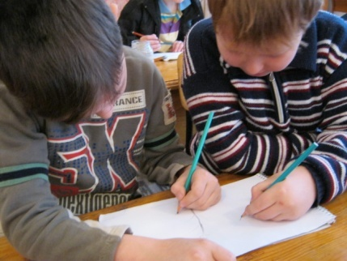

**Методика «Какой Я?» (Р.С.Немов)**

Эта методика предназначается для определения самооценки ребенком наличия у него некоторых качеств личности. Экспериментатор, пользуясь представленным протоколом (см. Приложение № 2), спрашивает у ребенка, как он себя сам воспринимает и оценивает по десяти различным положительным качествам личности. Оценки, предлагаемые ребенком самому себе, проставляются экспериментатором в соответствующих колонках протокола, а затем переводятся в баллы. В данной методике оцениваются следующие качества личности:

1. Хороший

2. Добрый

3. Умный

4. Аккуратный

5. Послушный

6. Внимательный

7. Вежливый

8. Умелый (способный)

9. Честный

10. Смелый

Ответы оцениваются по вербальной шкале: да, нет, не знаю, иногда (не всегда). Оценка результатов: ответы типа «да» оцениваются в 1 балл, ответы типа «нет» оцениваются в 0 баллов. Ответы типа «не знаю» и «иногда» оцениваются в 0,5 балла. Самооценка ребенка определяется по общей сумме баллов, набранной им по всем качествам личности.

Выводы по уровню развития:

10 баллов – очень высокий

8-9 баллов – высокий

4-7 баллов – средний

2-3 балла – низкий

0-1 балл – очень низкий

**В.Г.Щур**

**«Методика определения своего места среди всех детей»**

Ребенку предлагаются шесть вертикальных отрезков одинаковой длины. Можно использовать вместо отрезков лесенку из пяти ступенек, где верхняя ступенька – позитивная оценка, а нижняя – негативная. Ребенка просят отметить крестиком на каждом отрезке свое место «среди всех детей» по уровням соответственно «здоровья», «ума», «счастья», «доброты», «красоты». Считается, что отмеченные значения характеризуют общую удовлетворенность – «счастье» и частные самооценки – «здоровье», «ум», «красота», «доброта».

Для того чтобы рассмотреть, как учащиеся начальных классов оценивают свой уровень сформированности ответственности, можно использовать **методику «Самооценка волевых качеств» М.В.Матюхиной, С.Г.Яриковой**. Методика представляет собой модифицированный вариант шкалы оценки личностных качеств Дембо-Рубинштейна.

Учащимся предлагаются бланки, на которых изображена 5-ступенчатая лесенка. Дается инструкция: «Представь себе, что знакомые тебе сказочные персонажи расположились на 5 ступеньках лестницы так, что самые ответственные из них находятся на верхней (пятой ступеньке), а самые безответственные - на нижней (первой ступеньке)». Оговаривается, что такое «ответственность», каких людей (сказочных персонажей) можно назвать ответственными. Экспериментатор записывает или зарисовывает ответы детей, распределяя сказочных героев на пяти ступеньках. Затем предлагается задание: «А теперь обозначь «крестиком», на какой ступеньке, рядом с каким персонажем стоишь ты». Количество набранных баллов приравнивается выбранному номеру ступеньки.

Лесенка ответственности:

5-высокий уровень

4-средне-высокий уровень

3-средний уровень

2-средне-низкий уровень

1-низкий уровень

Одновременно учитель оценивает проявление ответственности у учащихся по 5-балльной шкале. Если ученик проявляет ответственность в учебной деятельности практически всегда, то он получает 5 баллов; не всегда, но достаточно часто - 4 балла; иногда проявляет, иногда нет - 3 балла; проявляет редко - 2 балла; не проявляет совсем - 1 балл.

Уровни ответственности определяются так: 5 баллов - высокий уровень ответственности

4 - средне-высокий

3 - средний

2-средне-низкий

1 - низкий

Результаты методики "Самооценка волевых качеств" сопоставляются с мнением учителя для того, чтобы определить, насколько критично подходят учащиеся к оценке своих волевых качеств. Если оценки ученика и учителей совпадают, то можно говорить об адекватной самооценке ответственности. Если ученик оценивает проявление качества выше, чем учитель, то самооценка неадекватная, завышенная. В случае если оценка ученика ниже оценки учителя, мы говорим о неадекватной, заниженной самооценке.

Для изучения характера личной ответственности младшего школьника, её направленности (интернальной - экстернальной) может быть использована **методика решения воображаемых экспериментальных ситуаций, разработанная М.В.Матюхиной, С.Г.Яриковой**. Детям предлагается представить 10 конкретных школьных ситуаций, связанных с невыполнением учащимися каких-либо заданий учителя, школьных правил поведения. Возможные причины невыполнения заданий учителя можно разделить на два вида: 1) причиной невыполнения является сам ученик, его особенности (субъективные причины); 2) причиной невыполнения является другой человек, внешние обстоятельства (объективные причины). Учащиеся должны проанализировать предложенные суждения и объяснить причину своего поведения в подобной ситуации. Создавая эту методику, авторы исходили из того, что ответственный ученик не винит других людей, сложившиеся обстоятельства, а объясняет невыполнение поручений своими субъективными особенностями.

Каждому ученику дается карточка, на которой описаны 10 событий и их возможные причины. Учащимся предлагается инструкция: «У каждого из нас могут произойти неприятности: мы можем забыть учебник дома, не выполнить важное задание, опоздать на урок. На карточках, которые вы получили, описано 10 таких ситуаций. Представьте, что это случилось с вами. Постарайтесь объяснить причину того, как это могло произойти. Для этого внимательно прочитайте два варианта ответа, указывающие на возможную причину произошедшего, и выберите один. Обведите выбранный ответ кружком».

Я не выполнил поручение, потому что: я неорганизованный,

у нас дома была уборка.

Я не выучил стихотворение, потому что: забыл о задании,

не нашел книги с этим стихотворением.

Я не выполнил свое обещание, так как: ходил с родителями в гости,

забыл о своем обещании.

Я отвлекался на уроке, потому что: у меня нет усидчивости, хорошего внимания,

сосед мешал работать.

Я не справился с контрольной, потому что: плохо выучил правила,

сосед просил подсказать ему.

Я опоздал на урок, так как: медленно собирался,

часы подвели.

Я не выполнил задание учителя, потому что: задание было очень трудное,

я ненастойчивый.

Я не решил задачу, потому что: был невнимательным,

забыл дома ручку.

Я забыл учебник дома, потому что: я рассеянный,

маленький братик или сестренка все берет и перекладывает.

Я плохо вел себя на уроке, так как: я не всегда дисциплинированный,

урок был неинтересный.

При обработке результатов учитывается количество ответов с указанием субъективной причины произошедшего. Таким образом, каждый ученик класса может набрать от 0 до 10 баллов. Если ученик набирает количество баллов от 0 до 5, то можно говорить об экстернальной направленности ответственности, от 5 до 10 - интернальной.

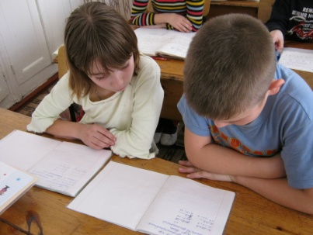Оформирование ключевых компетенций говорит и «**Оценка школьной мотивации учащихся начальной школы» (методика Н. Лускановой)**

1. Тебе нравится в школе?

- не очень;

- нравится;

- не нравится.

2. Утром, когда ты просыпаешься, ты всегда с радостью идешь в школу или часто хочется остаться дома?

- чаще хочется остаться дома;

- бывает по-разному;

- иду с радостью.

3. Если бы учитель сказал, что завтра в школу не обязательно приходить всем, что желающие могут остаться дома, ты бы пошел в школу или остался бы дома?

- не знаю;

- остался бы дома;

- пошел бы в школу.

4. Тебе нравится, когда у вас отменяют какие-то уроки?

- не нравится;

- бывает по-разному;

- нравится.

5. Ты хотел бы, чтобы тебе не задавали домашних заданий?

- хотел бы;

- не хотел бы;

- не знаю.

6. Ты хотел бы, чтобы в школе остались одни перемены?

- хотел бы;

- не хотел бы;

- не знаю.

7. Ты часто рассказываешь родителям о школе?

- часто;

- редко;

- не рассказываю.

8. Ты хотел бы, чтобы у тебя был не такой строгий учитель?

- точно не знаю;

- хотел бы;

- не хотел бы.

9. У тебя в школе много друзей?

- мало;

- много;

- нет друзей.

10. Тебе нравятся твои одноклассники?

- нравятся;

- не очень;

- не нравятся.

Проведение анкетирования.

Данная анкета может быть использована для индивидуального и группового обследования. Возможны два варианта:

-учитель читает вслух вопросы, предлагает варианты ответов, а дети записывают те ответы, которые они выбирают;

-анкеты в напечатанном виде раздаются всем учащимся, а учитель просит их отметить те ответы, которые им подходят.

Анкета предполагает повторный опрос, что позволяет оценить динамику школьной мотивации. Снижение уровня школьной мотивации может служить критерием школьной дезадаптации детей, а его повышение - позитивной динамикой в обучении и развитии младшего школьника.Ключ:

|  |  |  |  |
| --- | --- | --- | --- |
| № вопроса | Баллы за 1 ответ | Баллы за 2 ответ | Баллы за 3 ответ |
| 1 | 1 | 3 | 0 |
| 2 | 0 | 1 | 3 |
| 3 | 1 | 0 | 3 |
| 4 | 3 | 1 | 0 |
| 5 | 0 | 3 | 1 |
| 6 | 1 | 3 | 0 |
| 7 | 3 | 1 | 0 |
| 8 | 1 | 0 | 3 |
| 9 | 1 | 3 | 0 |
| 10 | 3 | 1 | 0 |

Интерпретация:

уровень - 25-30 баллов - высокий уровень школьной мотивации, учебной активности. У детей в наличии познавательный мотив, желание наиболее успешно выполнять все школьные требования. Учащиеся четко выполняют указания учителя, старательные и ответственные, очень переживают, когда получают низкие оценки. В рисунках на школьную тему они изображают учителя возле доски, процесс работы, урока и т.п.

уровень - 20-24 балла - хорошая школьная мотивация. Дети успешно справляются с учебной деятельностью. В рисунках на школьную тему они также изображают учебные ситуации, а при ответах на вопросы проявляют меньшую зависимость от жестких требований и норм. Подобный уровень мотивации является средней нормой.

уровень 15-19 баллов - позитивное отношение к школе, но школа привлекает таких детей внеучебной деятельностью. Дети достаточно благополучно чувствуют себя в школе, но зачастую ходят в школу, чтобы общаться с друзьями, учителем. Им нравится чувствовать себя учеником, иметь красивый портфель, ручки, тетради. Познавательные мотивы у таких детей сформированы в меньшей мере, учебный процесс их мало привлекает. В рисунках изображают, как правило, школьные, но не учебные ситуации.

уровень - 10-14 баллов - низкая школьная мотивация. Дети неохотно посещают школу, отдают предпочтение пропускам занятий. На уроке часто занимаются посторонними делами, играми. У таких детей серьезные затруднения в учебной деятельности. Находятся в состоянии нестойкой адаптации к школе. В рисунках на школьную тему они также изображают игровые сюжеты, но непрямо они связаны со школой.

уровень - менее 10 баллов - негативное отношение к школе, школьная дезадаптация. У детей серьезные затруднения в учебе, они не справляются с учебной деятельностью, проблемы в общении с одноклассниками, во взаимоотношениях с учителями. Школа нередко воспринимается ими как враждебная среда, нахождение в которой невозможно терпеть. 6-летние дети часто плачут, просятся домой. В других случаях могут проявлять агрессию, отказываются выполнять задания, придерживаться норм и правил. Часто у подобных учеников имеются нервно-психические нарушения. Рисунок, как правило, не отвечает предложенной школьной тематике, отображает индивидуальные пристрастия ребенка.

По результатам анкетирования составляется итоговая таблица:

|  |  |  |  |
| --- | --- | --- | --- |
| № п/п | ФИ учащегося | Количество набранных баллов | Уровень учебной мотивации |

Проследить реальное проявление ответственности в учебной деятельности можно с помощью **методики «Задание с пятницы на понедельник» М.В.Матюхиной, С.Г.Яриковой**. Учитель после окончания уроков в пятницу предлагает ученикам выполнить задание (например, составить и решить примеры на изучаемое правило), не акцентируя внимания на запись этого задания в дневнике. В понедельник, после выходных, учитель спрашивает, кто из учеников класса выполнил это задание. Выполнение задания качественно и в срок означает, что ученик в данной ситуации проявил ответственность (оценивается 1 баллом). Невыполнение задания свидетельствует о недостаточно сформированном качестве (0 баллов). Учитель также отмечает детей, которые выполнят задание во вторник, в среду, т.е. позже назначенного срока. Ответственность у этих учеников оценивается 0,5 баллами.

**Я очень хочу, чтобы мои ученики говорили не только «знаю», но и «умею», «могу», «хочу», «верю в себя».**

